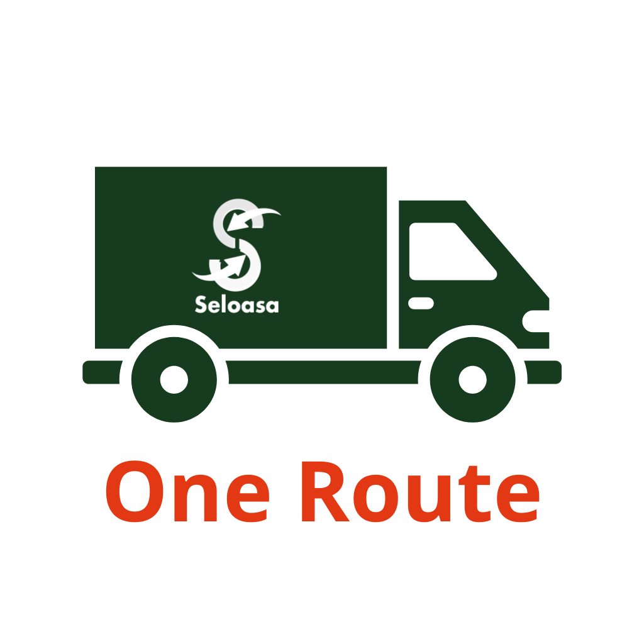
Manual de Usuario
Creación de cartas porte
Plataforma Rutas SELOASA • Dirección de TI
―――――――――――――――――――――――――――――――――――――――――――――――――――――――
📋 ÍNDICE DE CONTENIDOS
• 1. Plantilla De Embarque
• 2. Llenado del Layout
• 3. Login en Rutas SELOASA
• 4. Confirmación De Plan De Embarque
• 5. Crear Ruta
• 6. Notificación por correo
• 7. Confirmación de ruta
• 8. Notificación por correo

1. Plantilla De Embarque
Para realizar una carta porte / ruta, la primera acción es realizar el layout del plan de embarque, conforme el llenado de la plantilla de Excel que se puede descargar desde la intranet
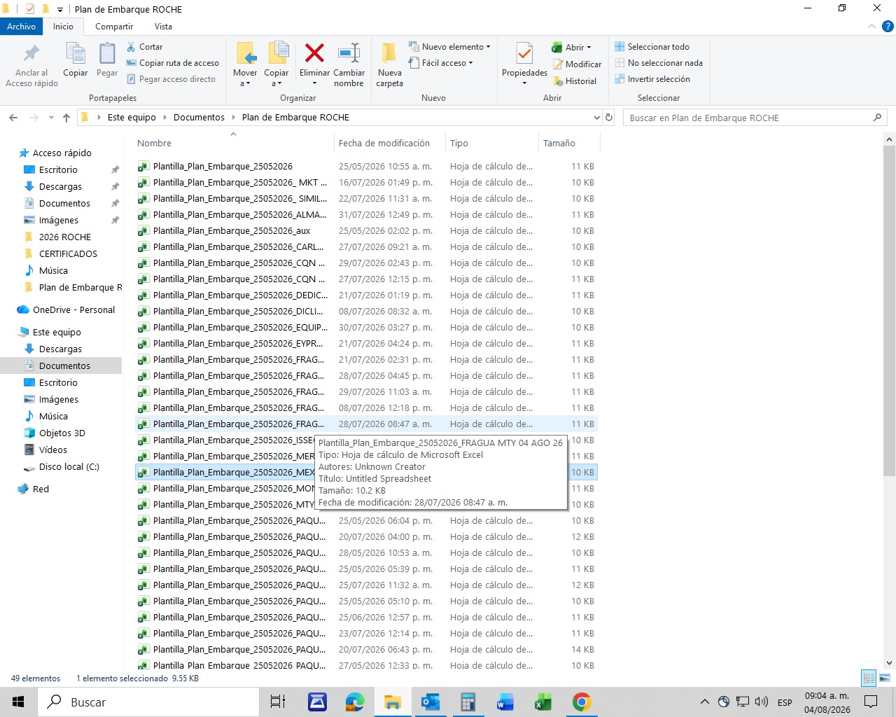
Figura: Selección de plan de embarque

2. Llenado del Layout
Para el llenado del Layout debe de contar con las siguientes reglas:
- Llenado de cliente y/o subcliente (si aplica) únicamente en la primera línea, no es necesario colocarlo en cada línea
- Temperatura *Obligatoria: puede ser CONTROLADO, FRIO, SECO. Únicamente esas opciones son validas
- Orden de compra *Obligatoria: puede ser alfanumérico
- Nota de entrega *Obligatoria: 8 dígitos solo numérico
- Fecha de vencimiento: *Obligatoria: el formato debe de ser DD/MM/AAAA
- Destinatario, RFC, Calle, Colonia, Municipio *Obligatorios: se llena conforme a los datos del cliente
- Numero Externo e interno *Obligatorio: Puede ser “N/A” en caso de que no se tenga el dato o no aplique
- El resto de los datos se llena con los datos obtenidos
- Si una NE tiene más de un producto no es necesario volver a llenar ( OrdenCompra, NotaEntrega, Destinatario, RFC, FechaVenc, Calle, Colonia, Municipio, NumExt , NumInt, CP) esto puede ir vacío
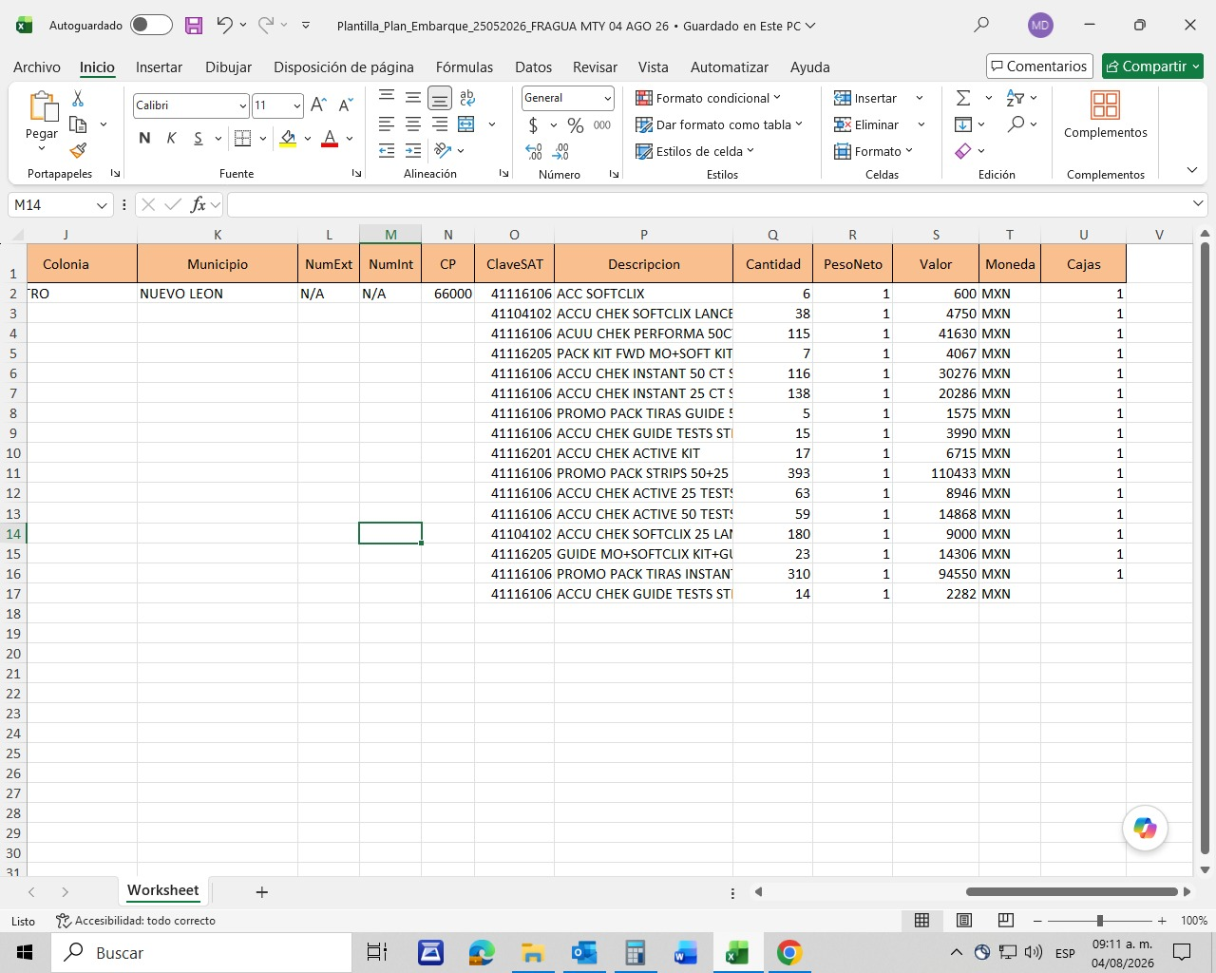
Figura: Llenado de layout

3. Login en Rutas SELOASA
Se debe de ingresar en http://rutas.seloasa.com.mx:2350/login y hacer el llenado de las credenciales que se deberán de solicitar al área de IT
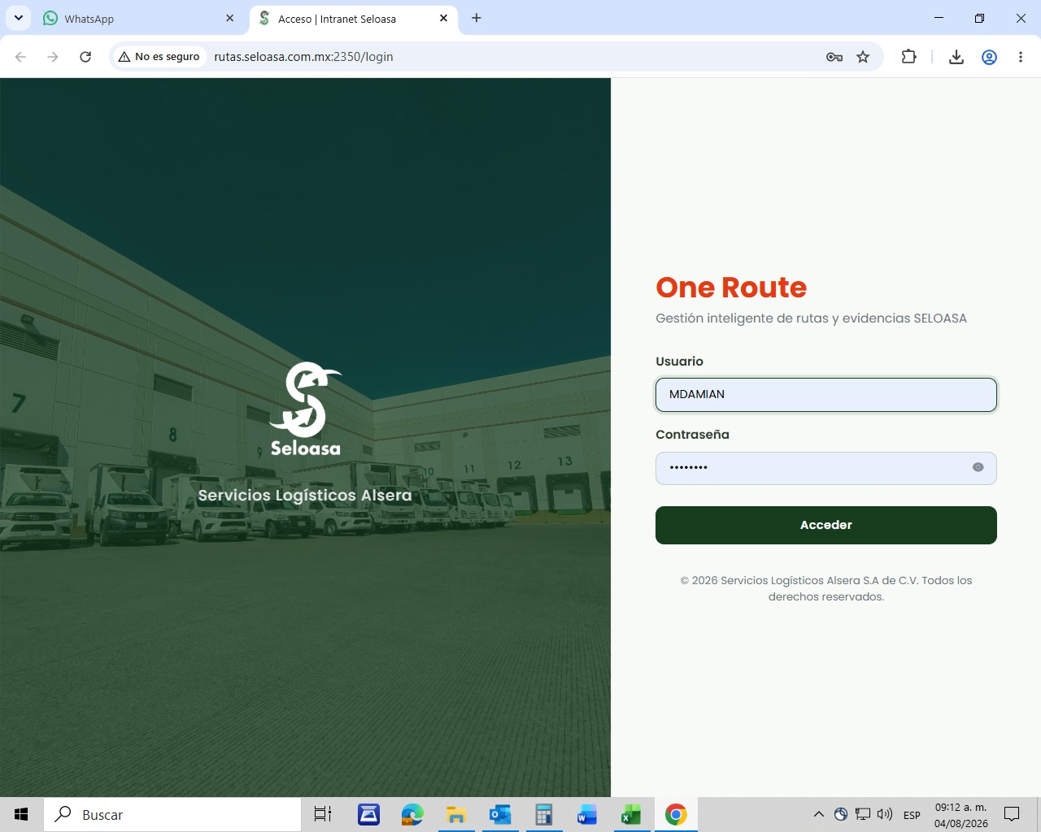
Figura: Login de la página de SELOASA

4. Confirmación De Plan De Embarque
Se deberá seleccionar la dirección “Rutas -> Plan de Embarque “ en la navegación, Una vez seleccionado mostrara una pantalla donde se deberá arrastrar o seleccionar el plan de embarque,
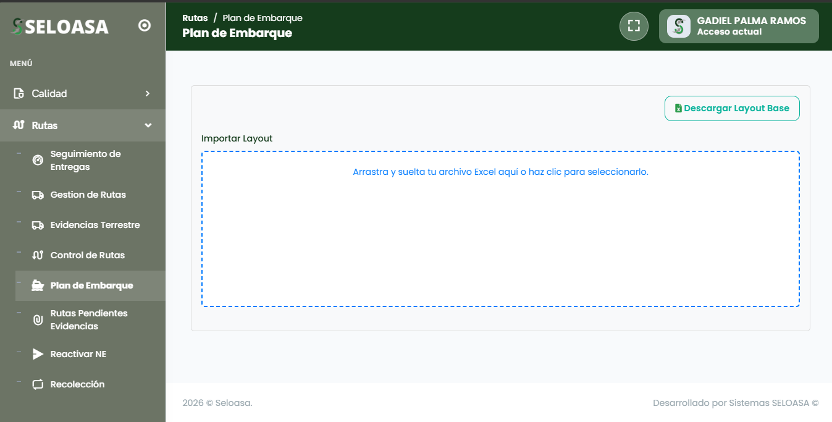
Figura: Zona de carga del archivo “Plan de Embarque”
Si esta todo correcto mostrara la siguiente pantalla, la cual sirve de preview para revisar que todo sea correcto, posteriormente se dará click en confirmar Plan de Embarque
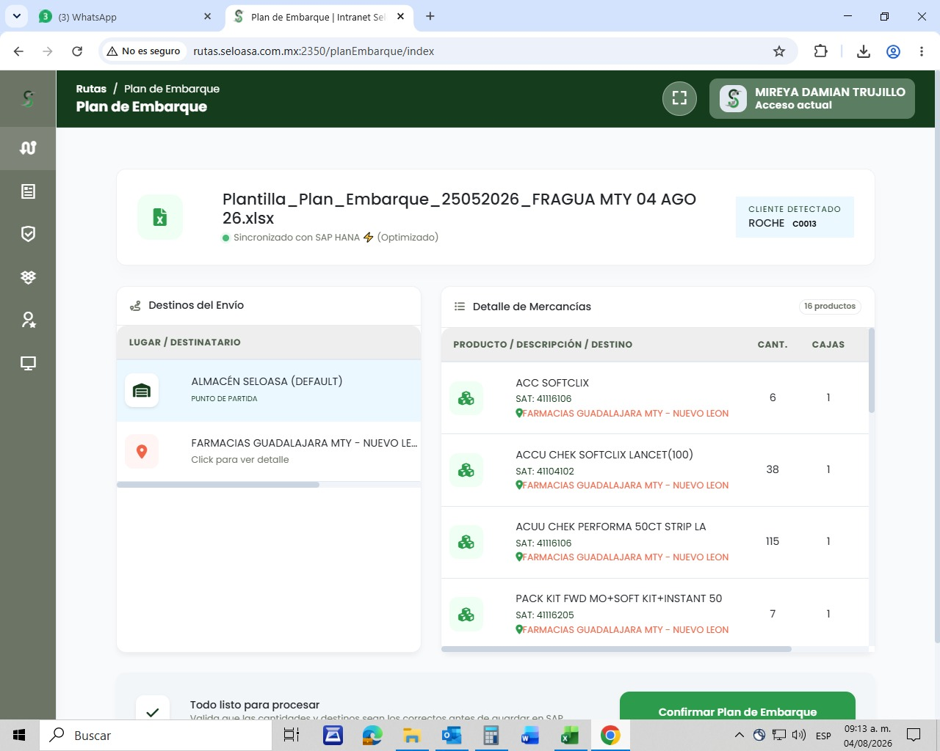
Figura: Preview de plande embarque
5. Crear Ruta
Se deberá continuar con la creación de la ruta la cual se podrá realizar en la siguiente ruta
“Rutas -> Gestión de Rutas”. Por defecto ya tiene un cliente correspondiente con cada usuario, por lo que solo es necesario dar en el botón de “Iniciar”
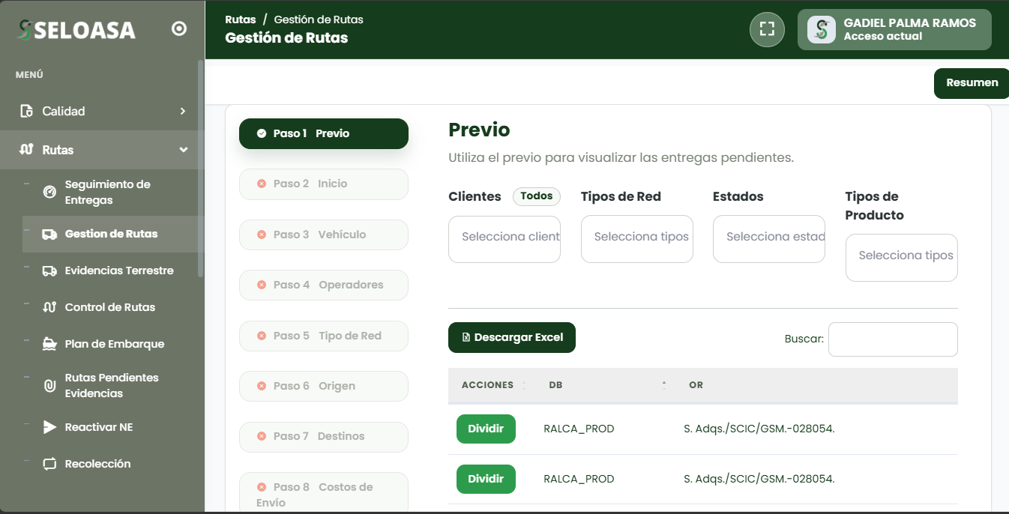
Figura: Gestión de Rutas
Selección de servicio, correspondiente a las necesidades del cliente, por lo general es dedicado, seleccionar y continuar
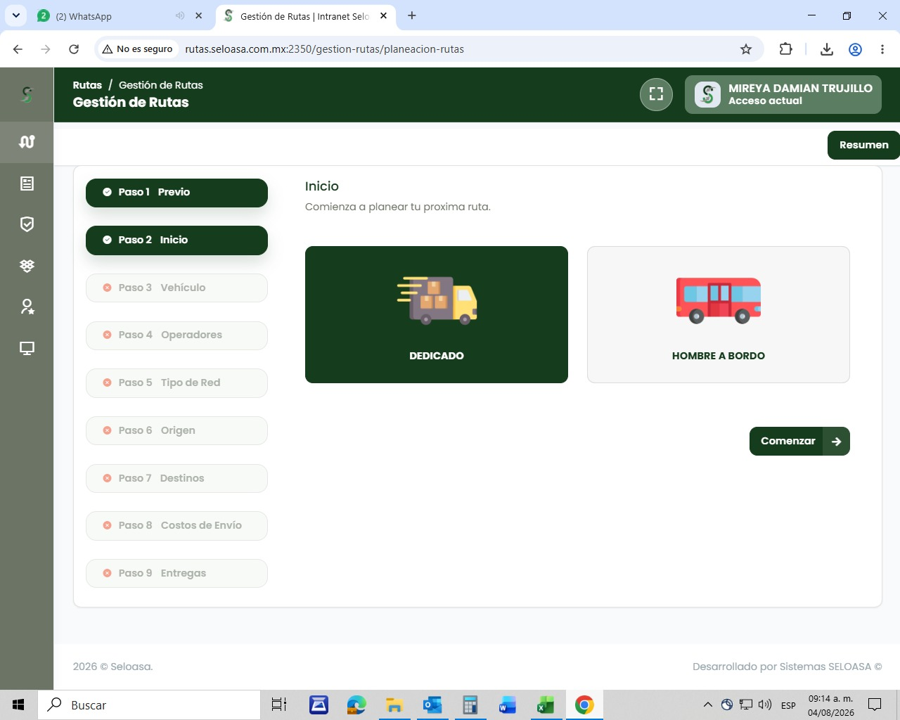
Figura: Formulario inicial de captura de evidencia
Selección y llenado de información referente a la unidad asignada, fecha y hora de embarque
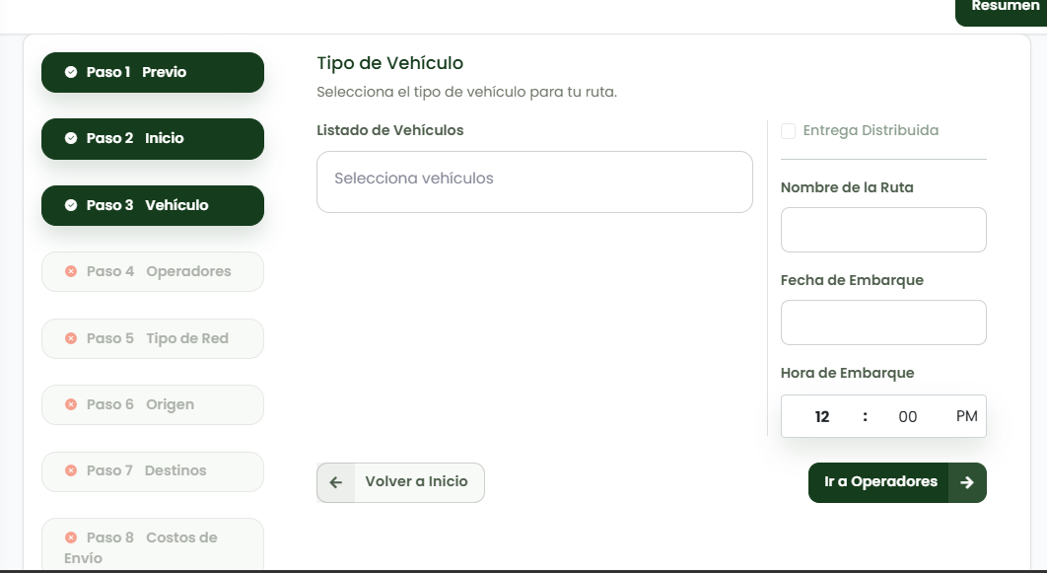
Figura: Formulario de tipo de vehículo
Selección de operador asignado a la ruta (puede ser editable más adelante)
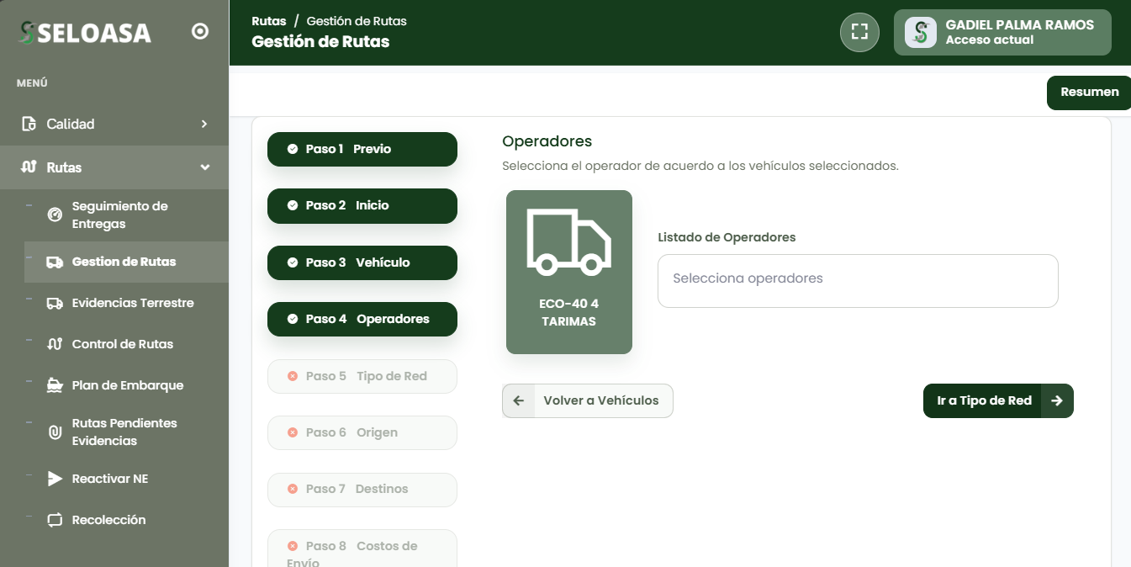
Figura: Selección de operador

Selección del tipo de red que se usara para el servicio
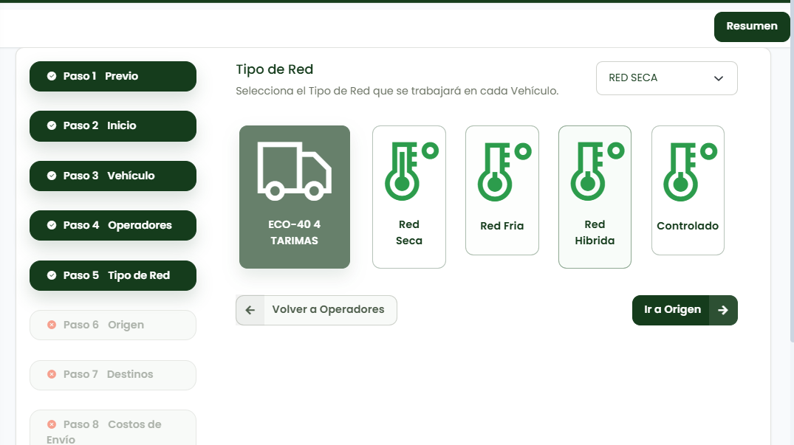
Figura: Selección tipo de red
Selección del origen del servicio, por defecto viene delimitado a los orígenes registrados para el cliente seleccionado
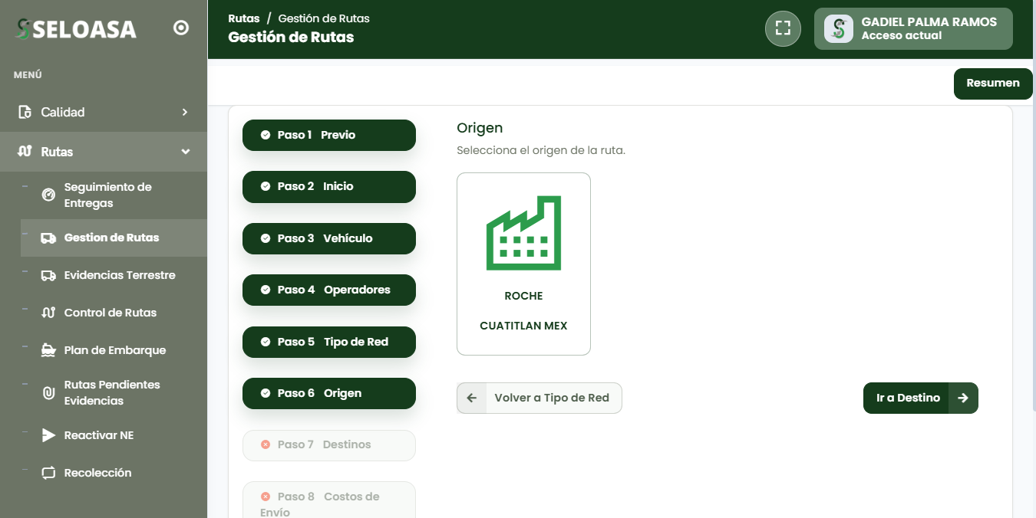
Figura: Selección de origen

Selección del o los destinos a los que ira la unidad
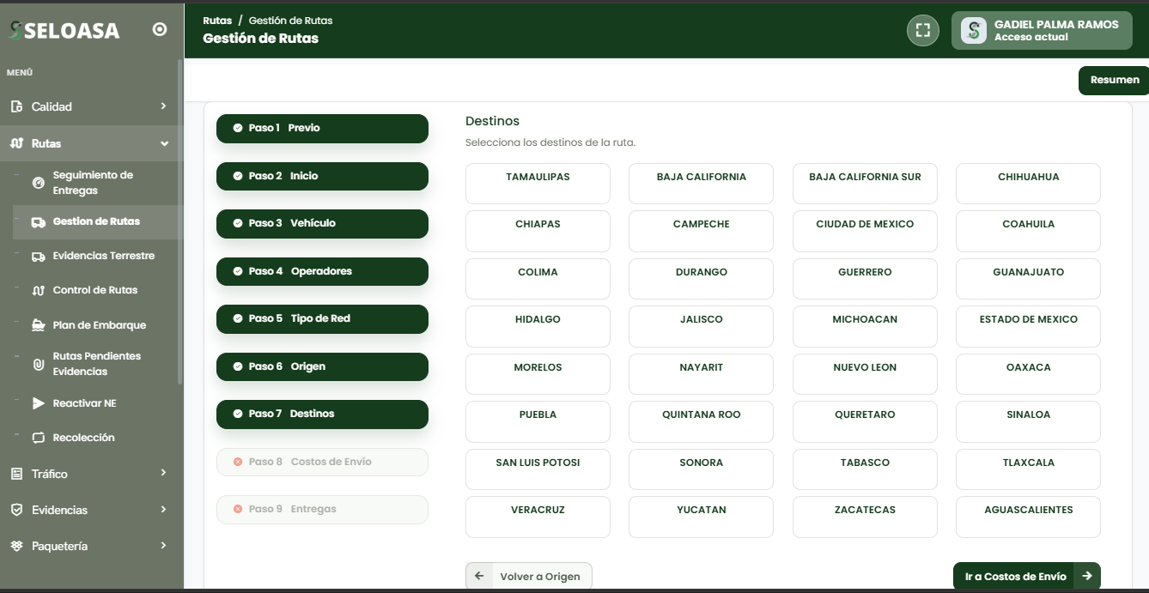
Figura: Selección de destino(s)
Selección del o los costos, el sistema detecta el origen y destinos automáticamente, por lo que proporciona al usuario posibles costos
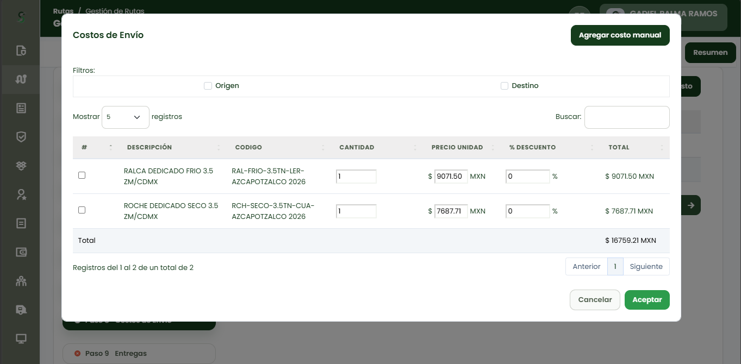
Figura: Selección de costos

Selección de las notas de entrega que se asignaran al servicio
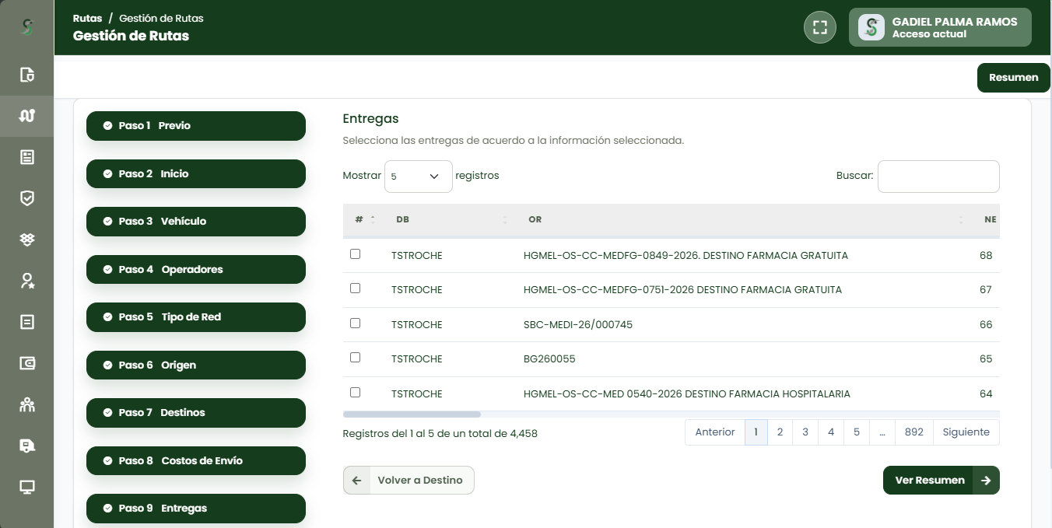
Figura: Selección de notas de entrega
Confirmación de los datos seleccionados previamente, si es correcto todo, dar click en generar ruta
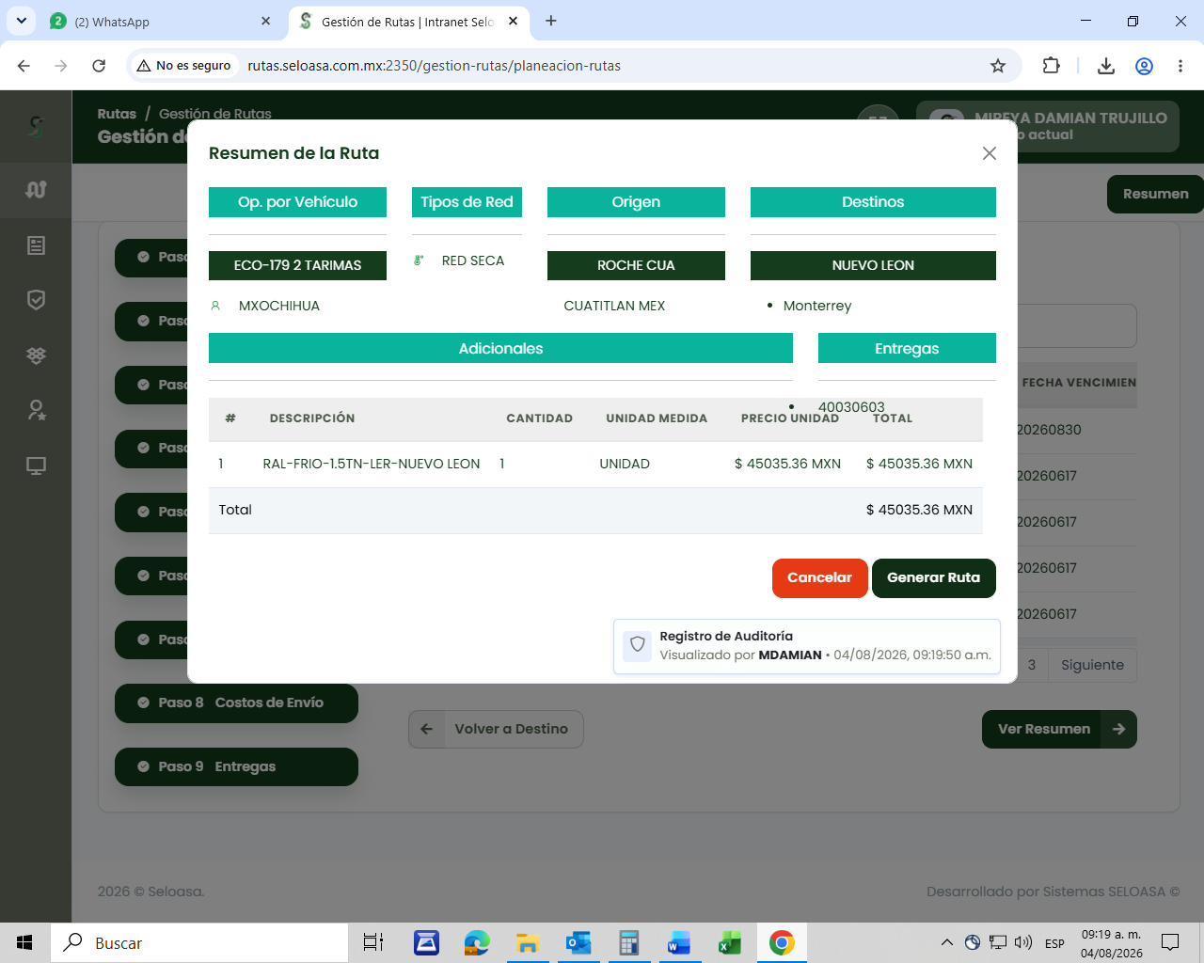
Figura: Selección de costos
6. Notificación por correo
El sistema mandara automáticamente a las personas involucradas un aviso de ruta creada
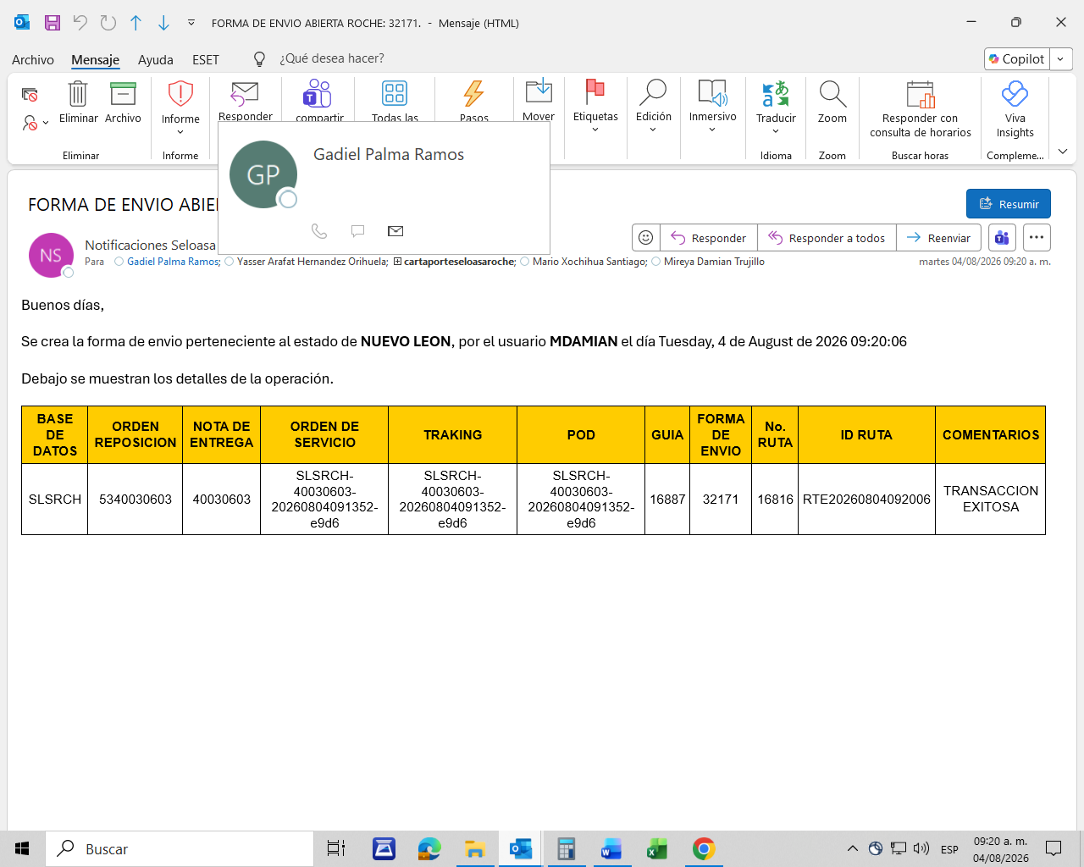
Figura: Notificación de ruta creada

7. Confirmación de ruta
Para poder continuar se deberá confirmar la ruta, esto se puede hacer en la siguiente ruta
“Gestión de rutas -> Control de rutas”
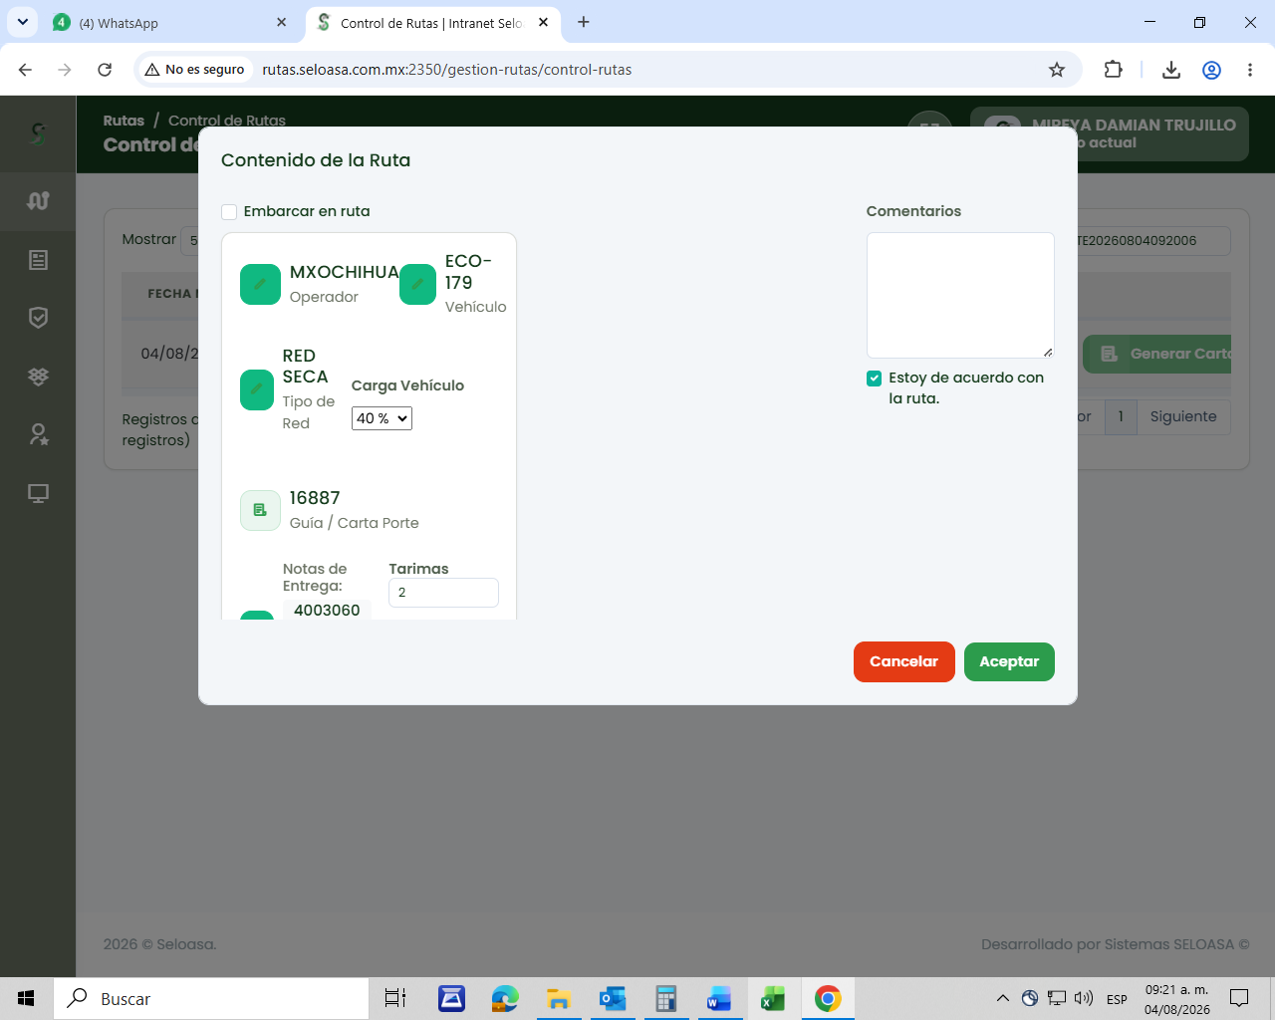
Figura: Confirmación de rutas
Una vez confirmado se deberá de cerrar la ruta, dentro de la misma pantalla se deberá de dar click en cerrar ruta
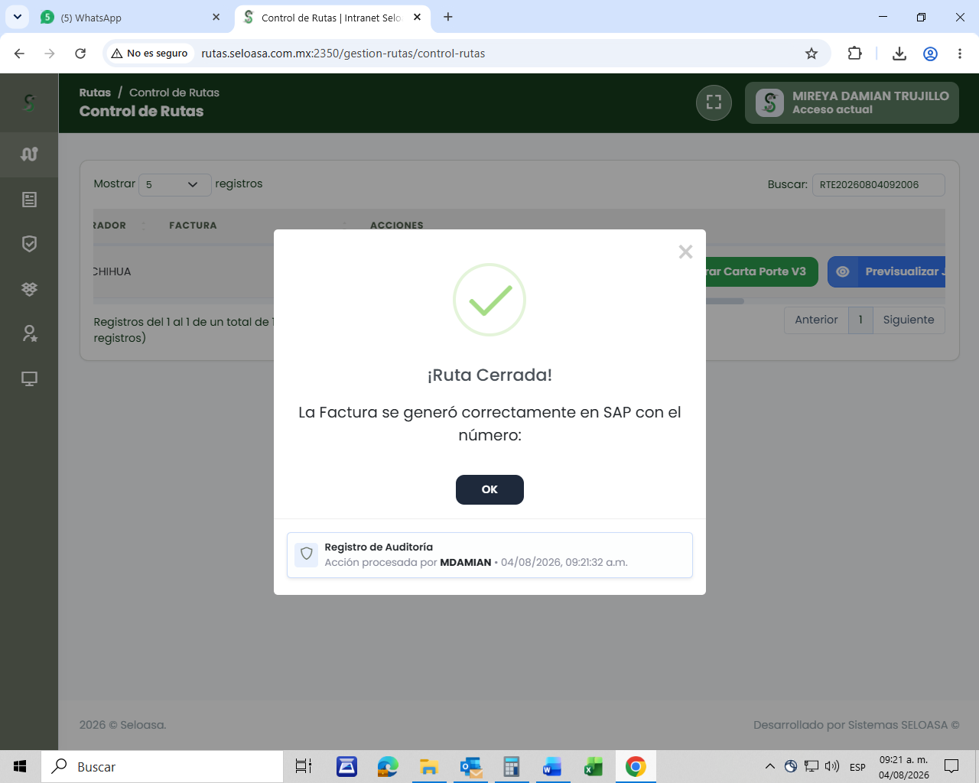
Figura: Ruta cerrada
Una vez cerrada se deberá generar carta porte, dentro de la misma pantalla se deberá dar click en el botón de “Generar carta porte”, al dar click el sistema pedirá la distancia recorrida del origen al destino, el sistema propone algunas distancias
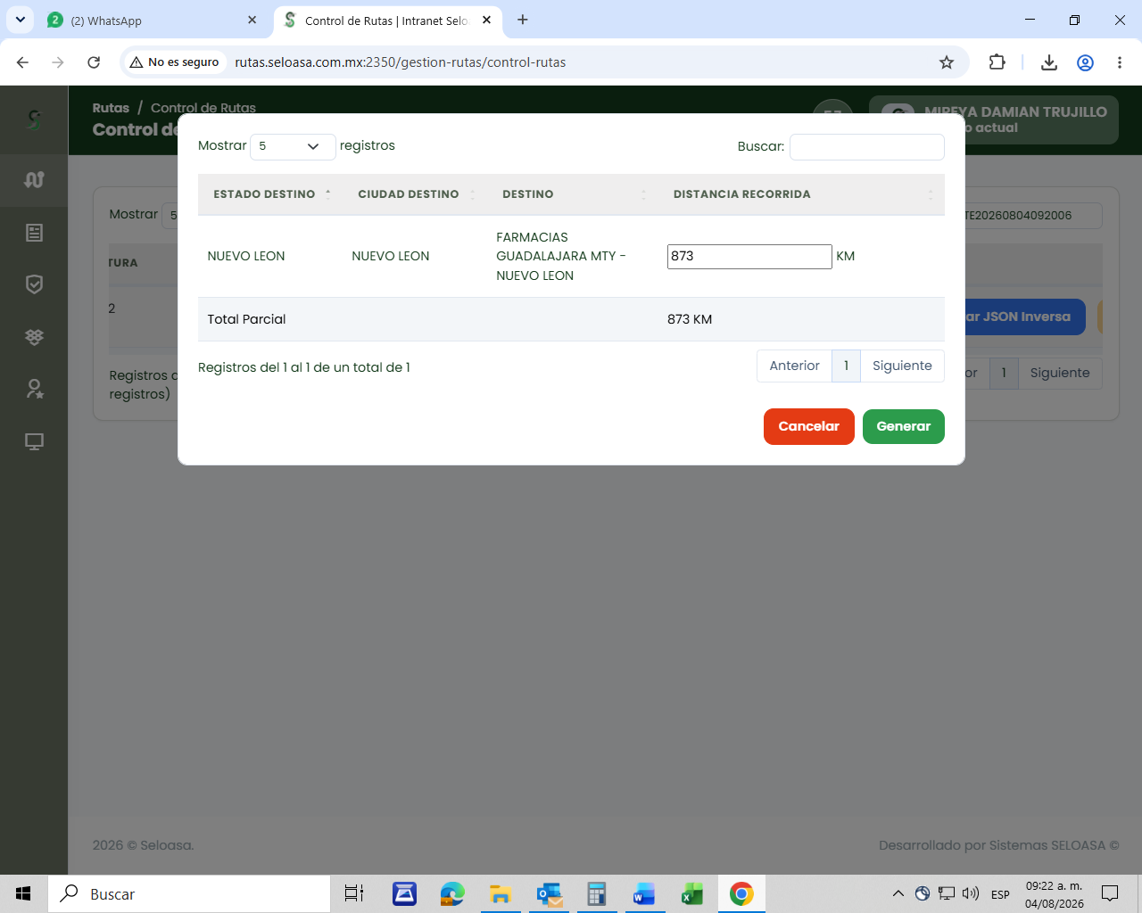
Figura: Solicitud de km

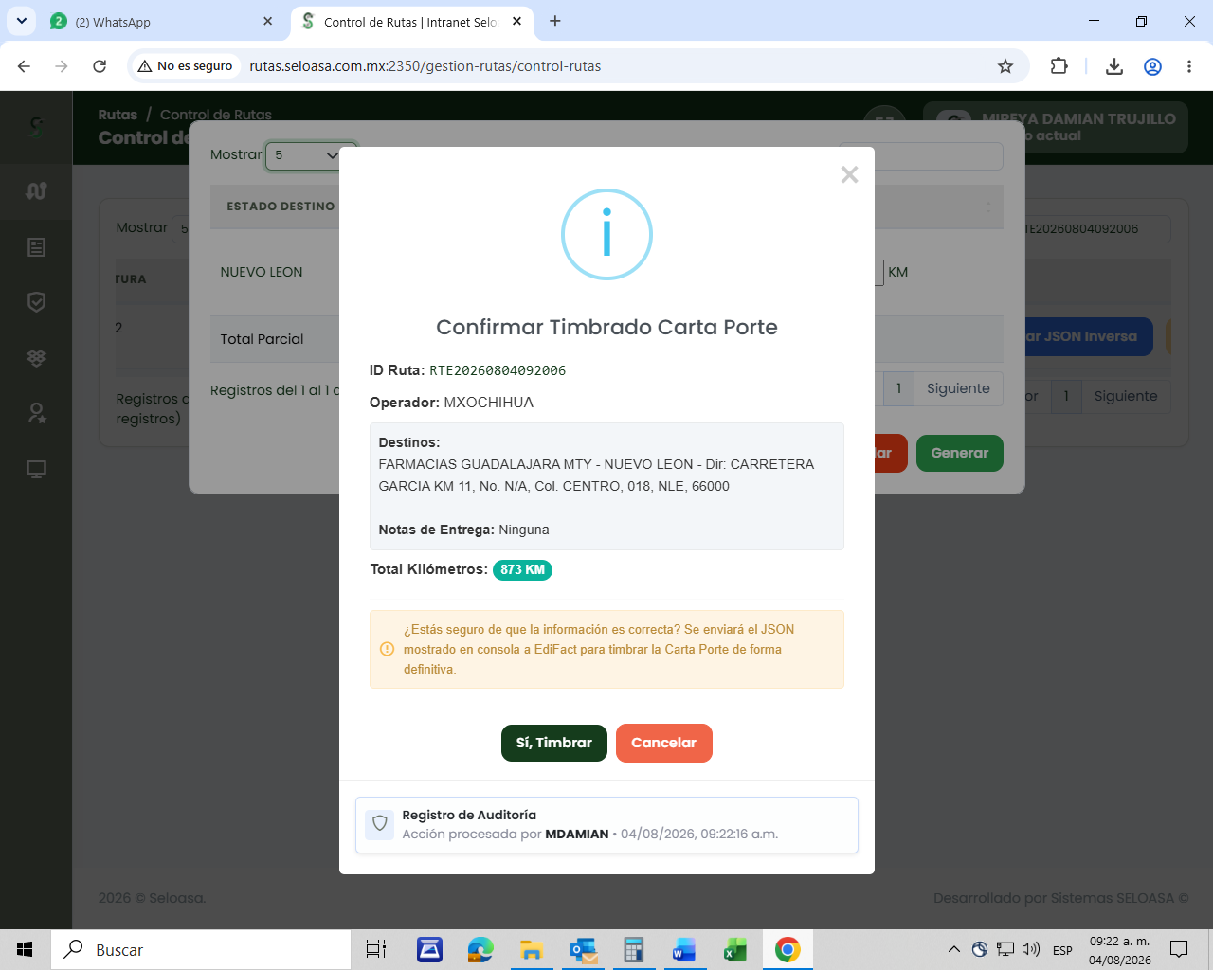
Figura: Confirmación de generar carta porte
8. Notificación por correo
El sistema mandara automáticamente a las personas involucradas un correo donde se adjunta la carta porte con el xml
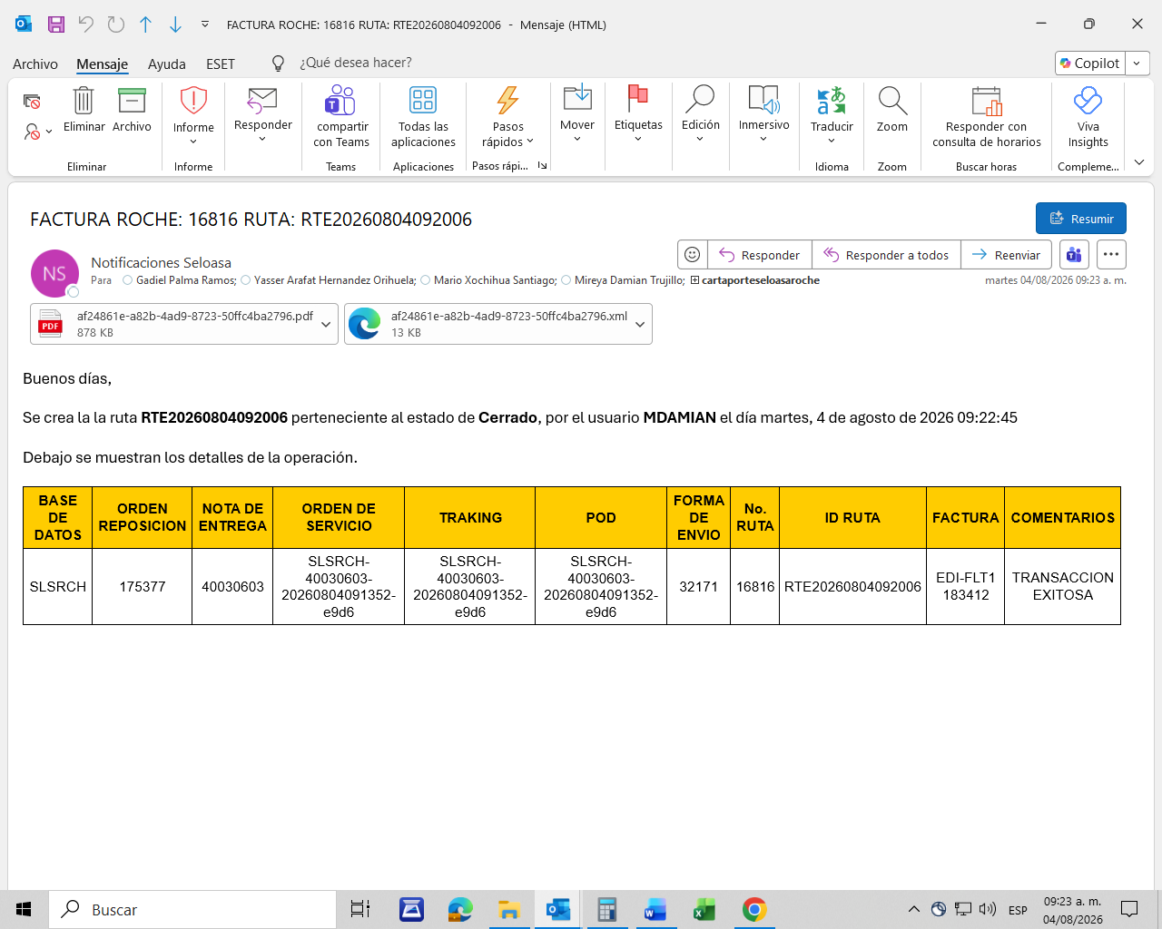
Figura: Notificación de carta porte generada
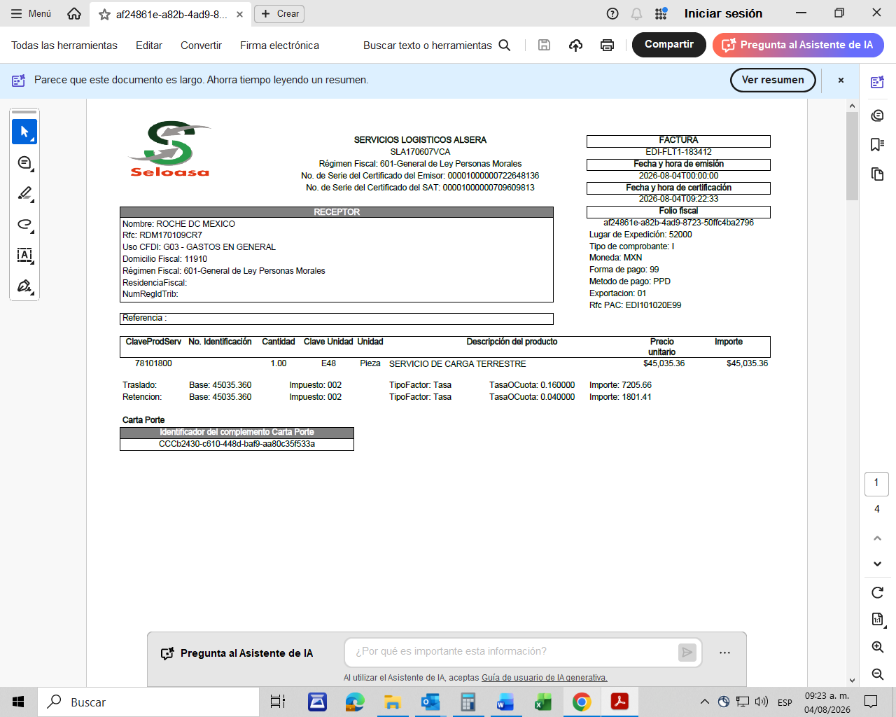
Figura: Carta porte

